**吉林省农业遥感信息**

**2024 第 6 期**

**吉林省农业遥感中心**

**吉林省农业资源与农业区划研究所 2024年7月15日**

**吉林省作物长势遥感监测分析**

根据我所卫星遥感、地面网络监测，7月10日，我省白城地区的洮南市、通榆县，松原地区的长岭县部分地区作物长势较差，其他地区作物长势为正常或较好。

附图：吉林省作物长势遥感监测图

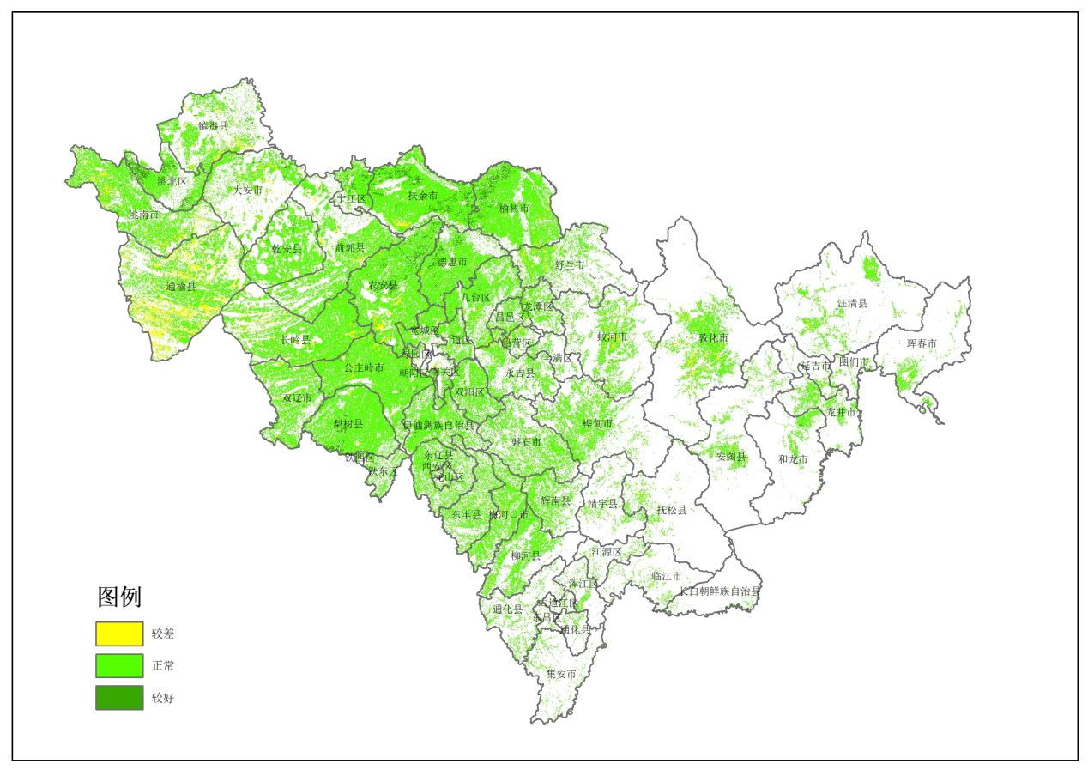

**制作：马冠南、孙晗 签发人：晏明**